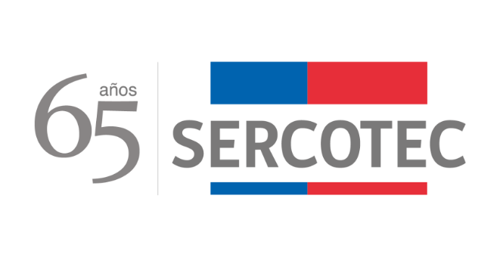

**ACLARACIÓN, RECTIFICACIÓN Y MODIFICACIÓN**

**BASES DE CONVOCATORIA**

**CRECE**

**Fondo de Desarrollo de Negocios**

**“MULTISECTORIAL”**

**REGIÓN DE ARICA Y PARINACOTA**

**2024**

**Agosto de 2024**

Mediante el presente acto y para una correcta ejecución de la convocatoria, Sercotec viene en rectificar y modificar los puntos 3 y 4, del Anexo N°7 **Criterios de Evaluación del Comité de Evaluación Regional,** de las bases de convocatoria CRECE, Fondo de Desarrollo de Negocios “Multisectorial”, de la Región de Arica y Parinacota, de Sercotec, del año 2024, en el siguiente sentido, sin perjuicio de las responsabilidades funcionarias que correspondan:

Donde dice;

|  |  |  |  |
| --- | --- | --- | --- |
| **Criterio** | **Descripción del criterio** | **Nota** | **Ponderación del ámbito** |
| 3. Sector Económico Priorizado | El proyecto y la empresa postulante pertenece a los sectores económicos: Turismo, Agricultura y gastronomía. | 7 | 40% |
| El proyecto y a empresa postulante pertenece a los rubros económicos de: Turismo, Agricultura y gastronomía. | 3 |
| 4. Valor Agregado | Considerando principalmente el proyecto de negocio descrito, pertinencia de acciones de gestión empresarial o Inversiones, y las observaciones y recomendaciones del Agente Operador Sercotec. La empresa propone la agregación de valor en sus productos, servicios y/o procesos. | 7 | 20% |
| Considerando principalmente el proyecto de negocio descrito, pertinencia de acciones de gestión empresarial o Inversiones, y las observaciones y recomendaciones del Agente Operador Sercotec. La empresa propone la agregación de valor en sus productos, servicios y/o procesos. | 3 |

Ahora dirá;

|  |  |  |  |
| --- | --- | --- | --- |
| **Criterio** | **Descripción del criterio** | **Nota** | **Ponderación del ámbito** |
| 3. Sector Económico Priorizado | El proyecto y la empresa postulante pertenece a los sectores económicos: Turismo, Agricultura y gastronomía. | 7 | 40% |
| El proyecto y a empresa postulante **NO** pertenece a los sectores económicos de: Turismo, Agricultura y gastronomía. | 3 |
| 4. Valor Agregado | Considerando principalmente el proyecto de negocio descrito, pertinencia de acciones de gestión empresarial o Inversiones, y las observaciones y recomendaciones del Agente Operador Sercotec. La empresa propone la agregación de valor en sus productos, servicios y/o procesos. | 7 | 20% |
| Considerando principalmente el proyecto de negocio descrito, pertinencia de acciones de gestión empresarial o Inversiones, y las observaciones y recomendaciones del Agente Operador Sercotec. La empresa **NO** propone la agregación de valor en sus productos, servicios y/o procesos. | 3 |

Si bien estos criterios no obedecen al tipo de focalización regional (admisibilidad según, perfil, territorio y sector), definido para el programa, sí fueron considerados en relación a los objetivos estratégicos definidos durante el ejercicio en la matriz de focalización según Certificado N°11.2024 del Secretario Ejecutivo del Consejo Regional de Arica y Parinacota, por lo que habida consideración de estos factores es que se entienden conocidos, por lo que no se podría llegar a una conclusión diferente, respecto de esta aclaración, ya que obedece evidentemente a un error de digitación en la descripción.

## En todo lo no ratificado, rigen íntegramente las disposiciones de las Bases de Convocatoria que por el presente acto se aclaran.